Конспект НОД
По ознакомлению с окружающим
Образовательная область «Познание»
Тема: «Кто помогает хлеб растить»

Образовательные задачи: познакомить с профессией земледельца, познакомить с понятиями «яровые» , «озимые» .Закрепить в речи детей названия хлебных растений, хлебобулочных изделий.
Воспитательные задачи: уважение к труду взрослых, бережное отношение к хлебу. Довести до сознания детей, что хлеб – это итог большой работы многих людей.
Развивающие задачи: Развивать мыслительную деятельность детей при отгадывании загадок, формировать интерес к сельскохозяственным профессиям.
Оборудование: Компьютер, презентация «Кто нам помогает хлеб растить», колоски пшеницы.
Воспитатель: Сейчас, я вам загадаю загадки . Отгадав их вы узнаете о чем сегодня пойдет речь.
Золотист он и усат
В ста карманах сто ребят (Колос)

Отгадать легко и быстро:
Мягкий, пышный и душистый,
Он и чёрный, он и белый,
А бывает подгорелый.
(Хлеб)

В печь сперва его сажают,
А как выйдет он оттуда,
То кладут его на блюдо.
Ну, теперь зови ребят!
По кусочку все съедят.
(Пирог.)

Воспитатель: Правильно ребята, это загадки о хлебе и хлебобулочных изделиях. И беседовать мы будем о хлебе.
— Чтобы в каждом доме был хлеб, трудятся хлеборобы, мукомолы, пекари и люди многих других профессий. Как вы думаете,
легко ли вырастить хлеб? (выслушивает ответы детей)
— Только что убрали комбайны хлеб, а на полях уже по- явились трактора. (Слайд2,3)
Пашут, боронят. Зачем пашут? Зачем боронят? (выслушивает ответы детей)
Не весна ведь на дворе! На дворе-то осень! А затем, видно, пашут, затем боронят, чтобы земля под снегом была мягкая, рыхлая, чтобы набрала она за зиму и весну как можно больше талой воды.
Лежит земля под снегом, ждет весны, тепла, ждет зерен. (Слайд 4)
А колхозники зерно уже к посеву готовят: проветривают, просушивают, на всхожесть проверяют. (Слайд 5,6,)
Механизаторы технику ремонтируют и обновляют: трактора, сеялки, комбайны. (Слайд7)
И вот пришла весна. (Слайд 8)
Опять вышли в поле трактора. Для чего вышли в поле трактора? (выслушивает ответы детей)
Перепахали землю.(Слайд 9)
Умные машины внесли удобрения, засеяли поля зерном. (Слайд 10).Поля заеянные весной – называют Яровые, Стали хлеборобы первых всходов дожидаться.
Физминутка
«Замесим тесто»
(Повторяется 2 раза).
Ой, ладошки-ладушки.
Мы печём оладушки
/хлопки ладонями/
Замешиваем тесто,
А тесту в миске тесно
/имитируют помешивание по кругу/
Тесто выпало на стол,
Тесто шлёпнулось на пол
/присели/
Тесто убежало
Начинай сначала.
/лёгкий бег на месте/

Проклюнулись всходы тоненькими нежными травинками. (Слайд 11)
Как уберечь эти росточки от неожиданных заморозков или внезапной жары, от ливней и ветров, от вредных насекомых и болезней?
Пока хлеб растет — ни секунды свободной нет у хлеборобов! А начнет хлеб созревать — новые заботы: не сломались бы побеги, не полегли бы от ветров и бурь, не осыпалось бы зерно, не начало бы гнить! Послушайте, как говорится об этом в стихотворении:
Ты расти, расти, травинка,
Наливайся сладким соком,
Подымайся надо мною.
Спелым колосом высоким!..
(Я. Дягутите. Земля)

И вот созрела пшеница, рожь. (Слайд 12)
Пришло время жатвы. Жатва — это труд с утра до позднего вечера. Упустишь время, осыплется зерно, пропадет урожай, выращенный с такими трудностями!
Жатва — это праздник! По радио и телевидению каждый день — репортаж с полей страны.
Как убирают хлеб, вы уже знаете. Расскажите об этом сами, а картины и картинки, которые вам потребуются, стоят перед вами.

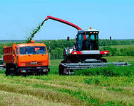

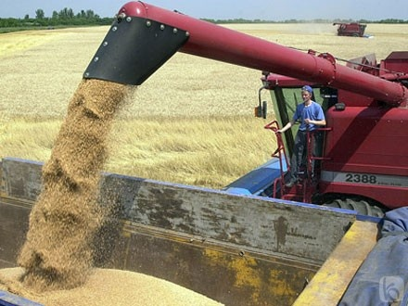

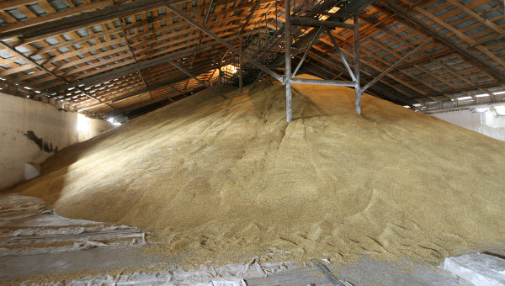

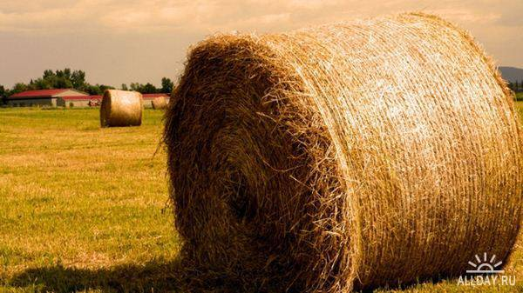
Дети: Дети рассказывают о том, что комбайны скашивают и обмолачивают хлеб, выгружают его в машины, другие машины увозят с полей валки соломы, зерно поступает на приемные пункты и т. д.
Рассматривают колоски пшеницы.
Воспитатель: Не успели убрать хлеб, а на поля уже вышли трактора. Пашут, боронят. Зачем пашут? Зачем боронят? Не весна ведь на дворе. На дворе-то осень! Вспомните, зачем пашут и боронят осенью. (Ответы Детей). Да, чтобы мягкая, рыхлая вспаханная земля набрала побольше влаги. Некоторые поля засевают уже осенью, под зиму. Осенние всходы называют озимью. Вслушайтесь в эти слова: озимь, озимые.

Интересно выглядит поле с озимью. Кругом все вянет, желтеет, засыхает, а поле со всходами стоит в яркой зелени. Об этом прекрасно сказал замечательный русский поэт Алексей Николаевич Плещеев:
Вянет и желтеет
Травка на лугах,
Только зеленеет
Озимь на полях.
(Осенью) (Слайд 14)
Воспитатель: Куда зерно поступает из приемных пунктов
Дети: на мельницы.
Воспитатель: раньше зерно мололи на мельницах, а сейчас его везут на мукомольные заводы. А с заводов куда развозят муку? (Ответы детей) .Правильно, с заводов муку развозят в магазины, кондитерские цеха, пекарни, где из муки выпекают разные хлебобулочные изделия.
Какие хлебобулочные изделия вы знаете?
Дети перечисляют, педагог показывает слайды (Слайд 15, 16, 17, 18, 19)
Воспитатель: Тяжел труд хлебороба. Вкусен кусочек хлеба. Народная мудрость говорит: «Хлеб всему голова», «Плох обед, когда хлеба нет», «Хлеб ржаной, батоны, булки не добудешь на прогулке
Люди хлеб в полях лелеют, сил для хлеба не жалеют».
. И это так, потому что когда накрывают на стол, в первую очередь ставят хлеб. Хлебом встречали с фронта, хлебом встречают дорогих гостей. Люди переломившие кусочек хлеба, становятся друзьями. Хлеб нельзя выбрасывать. Его нужно беречь, а остатки и крошки скармливать птичкам на прогулке.

